2006-2007学年第1学期《量子力学》（B卷）
参考答案及评分标准
一、简答题（共10题，每小题5分，共50分）
1. 用球坐标表示，粒子波函数表为 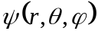 ，写出粒子在球壳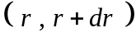中被测到的几率。
解：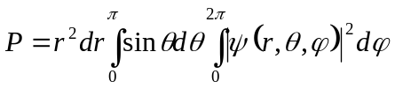。
2. 一质量为 的粒子在一维无限深方势阱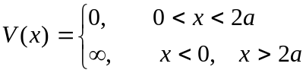
中运动，写出其状态波函数和能级表达式。
解： 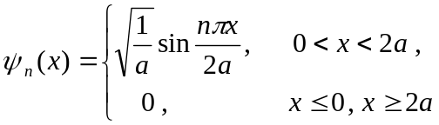
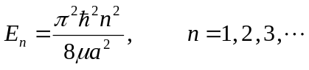
3. 粒子在一维势阱 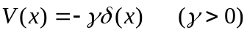
中运动，波函数为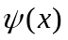，写出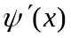的跃变条件。
解： 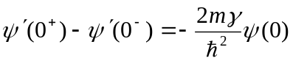
4. 量子力学中，一个力学量守恒的条件是什么？用式子表示。
解：有两个条件：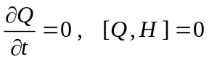。
5. 写出电子自旋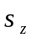的二本征态和本征值。
解：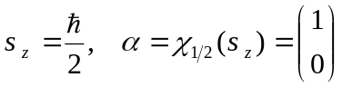；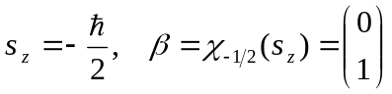。
6. 给出如下对易关系：
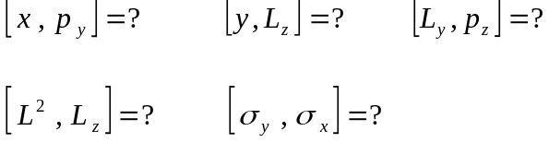
解：
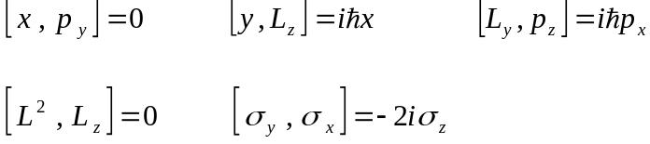

7. 何谓正常塞曼效应？何谓反常塞曼效应？何谓斯塔克效应？
解：在强磁场中，原子发出的每条光谱线都分裂为三条的现象称为正常塞曼效应。在弱磁场中，原子发出的每条光谱线都分裂为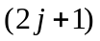条（偶数）的现象称为正常塞曼效应。原子置于外电场中，它发出的光谱线会发生分裂的现象称为斯塔克效应。

8. 给出一维谐振子升、降算符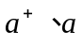的对易关系式；粒子数算符与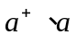的关系；哈密顿量用或表示的式子；（亦即）的归一化本征态。
解：
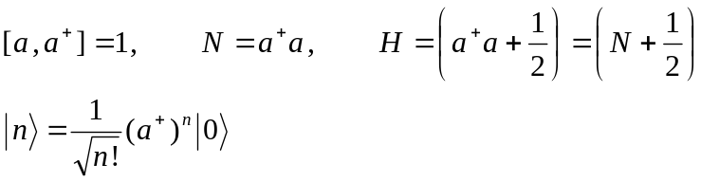
9. 对于阶梯形方势场
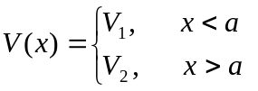 ，
如果（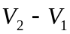）有限，则定态波函数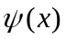连续否？其一阶导数 连续否？
解：定态波函数连；其一阶导数 也连续。
10. 量子力学中，体系的任意态可用一组力学量完全集的共同本征态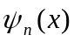展开：
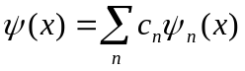，
写出展开式系数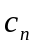的表达式。
解： 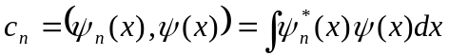。
二、证明题（共15分）
11. 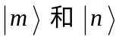 为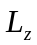的二本征态，本征值
分别为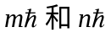。证明：
① 矩阵元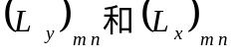 之间的关系为
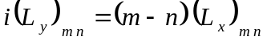 （8分）
② 在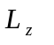的任何本征态（比如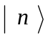）下，恒有 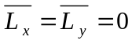。（7分）
证：① 由题意，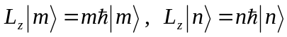，要求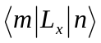与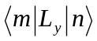之关系，由于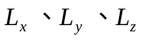三者构成封闭的对易关系，故
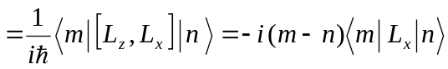
即
② 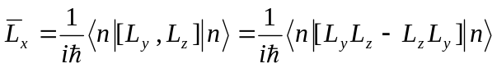
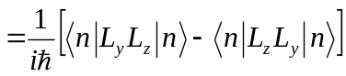
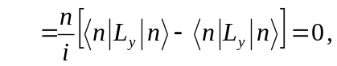
同理， 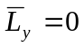。
三、计算题
12. 一电子局限在10⁻¹⁴米的区域中运动。已知电子质量9.1110⁻³¹千克，试计算该电子的基态能量（提示：可按长、宽、高均为10⁻¹⁴米的三维无限深势阱计算）。（10分）
解：在三维无限深势阱中运动的电子的能量为：
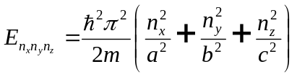。
依题意，，基态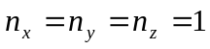，基态能量
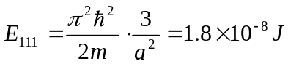。
13. 求 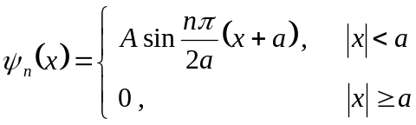
的归一化常数。（10分）
解： 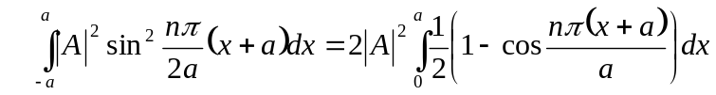
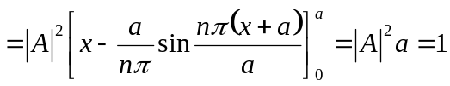 ，
可取 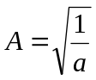 。
14. 一维无限深势阱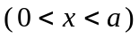中的粒子，受到微扰
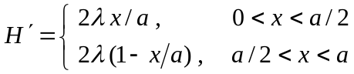
的作用，求基态能量的一级修正。（15分） 0 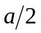

解：一维无限深势阱的能量本征值及本征函数为
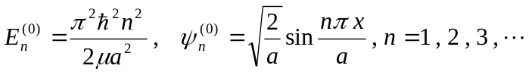
基态， 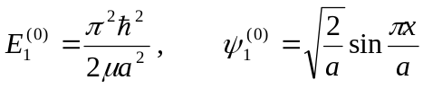
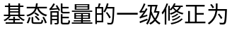
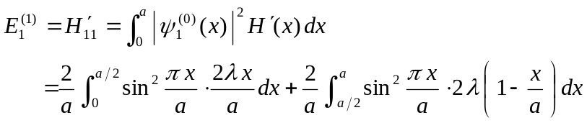
作变换： 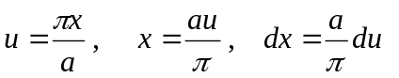
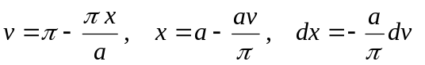
代入上式完成积分：
